В Ставропольском крае зафиксировано землетрясение магнитудой 3,4

14 дек.2013,в 10:53
В Ставропольском крае произошло землетрясение магнитудой 3,4, жертв и разрушений нет, сообщил сегодня представитель МЧС по региону.
По данным представителя МЧС, подземные толчки были зафиксированы 13 декабря в 20:35 мск.
Эпицентр землетрясения располагался в 54 км южнее Ставрополя на глубине 5 км. Землетрясение ощущалось в Ставрополе и Михайловске Шпаковского района силой до 3 баллов.
"Проведена проверка состояния объектов жилого фонда, социально-значимых и потенциально-опасных объектов. Повреждений зданий и сооружений не выявлено", - цитирует сегодня представителя МЧС «Интерфакс».
В Ставрополе подземные толчки ощущались в нижней части города и в центре.
«Где-то на автомобилях сработала сигнализация, где-то упала мебель, звенела посуда. Событие напугало население. Многие выбежали на улицу, кто-то звонил близким, некоторые кинулись с вопросами к спасателям», - сообщает со ссылкой на очевидца «Ставропольская правда».

Сильная буря ударила по странам Северной Европы, вызвав хаос на дорогах и затопление прибрежных районов
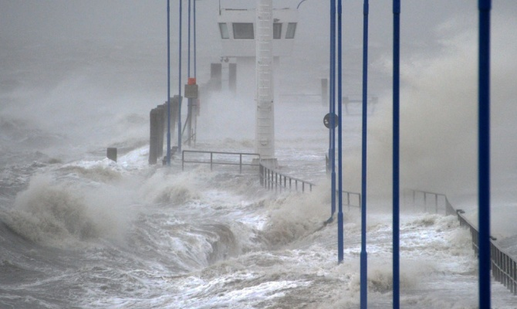
Пока что сообщается о гибели четырех человек.
Десятки авиарейсов были отменены в Нидерландах, Германии и Шотландии, в нескольких странах было прекращено железнодорожное сообщение, передает Би-би-си.
Был закрыт один из самых длинных мостов в Европе, соединяющий Данию и Швецию.
Десятки тысяч домов лишились электричества из-за обрыва линий.
Ураганный ветер, достигавший скорости 228 км/час, обрушился на Шотландию. На дороге близ Эдинбурга погиб водитель грузовика, машина которого была опрокинута ветром. Еще два человека получили травмы от сбитых ветром веток деревьев.
Полиция подтвердила сообщения, что в центральной Англии в графстве Ноттингэмпшир погиб местный житель, задавленный упавшим деревом.
Два матроса были смыты с борта судна в 22 км от южного побережья Швеции, и спасательные службы не смогли обнаружить их.

Тайфун 2013 8 ноября супертайфун "Йоланда"
Тайфун достиг восточного побережья филиппинского острова Самар в 600 километрах юго-восточнее столицы Манилы, начав, тем самым, прохождение через центральную часть страны. Буря пятой (наивысшей) категории, несущая с собой ветра скоростью 315 километров в час с порывами до 379 километров в час, подняла волны высотой до пяти метров, которые обрушились на Филиппины.

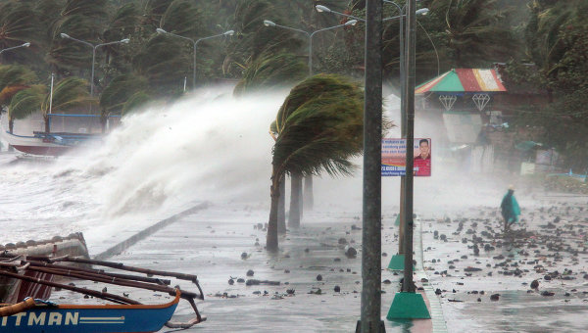
Тайфун на Филиппинах: затопленные деревни и оставшиеся без домов жители
В результате разгула стихии, по сообщениям филиппинского Красного Креста, могло погибнуть около 1,2 тысячи человек.
В ночь на 22 августа тайфун "Трами" обрушился на восточное побережье Китая. В провинции Фуцзянь пострадали 485 тысяч человек, затоплены более двух тысяч гектаров сельскохозяйственных угодий, около 150 домов в центральной провинции Хунань разрушены.
Всего в провинции Хайнань от непогоды пострадали более 360 тысяч человек, в Гуанси-Чжуанском автономном регионе — 200 тысяч человек.

